202311122KK10

(2022·人大附中石景山学校高一期中)甲、乙两质点运动的位移—时间图像如图中*a*、*b*所示，不考虑二者碰撞，则下列说法中正确的是(　　)

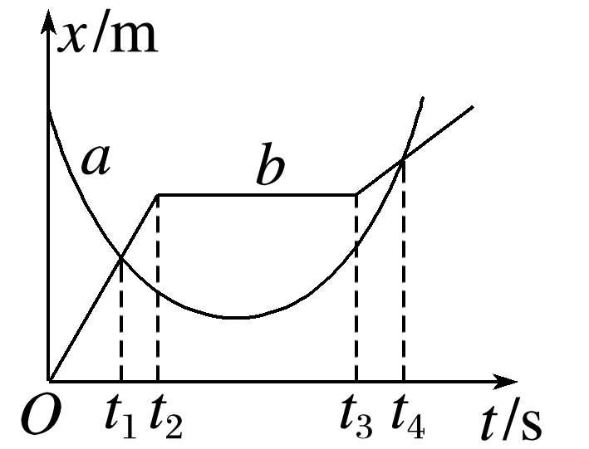

A．甲做曲线运动，乙做直线运动

B．乙质点在*t*2～*t*3时间内做匀速直线运动

C．*t*1～*t*4时间内甲、乙两质点的位移相同

D．甲质点在*t*2～*t*4时间内一直沿同一方向运动